JavaScipt: Módulo 04 - Atividade 02

Crie um código JavaScript no back-end utilizando o Node.JS. No código, você deverá elaborar uma ou mais rotas, que podem ser de qualquer tipo (get, put etc). Depois, faça um teste em aplicações de rota, como o Postman ou o Insomnia, para confirmar se o retorno está coerente com o que você programou.

Observação: os prints, ou o próprio código, devem ser divididos por arquivos. Por exemplo, o código de rotas está em um arquivo diferente do código de conexão.

Projeto disponível em: Github.

Código de rotas

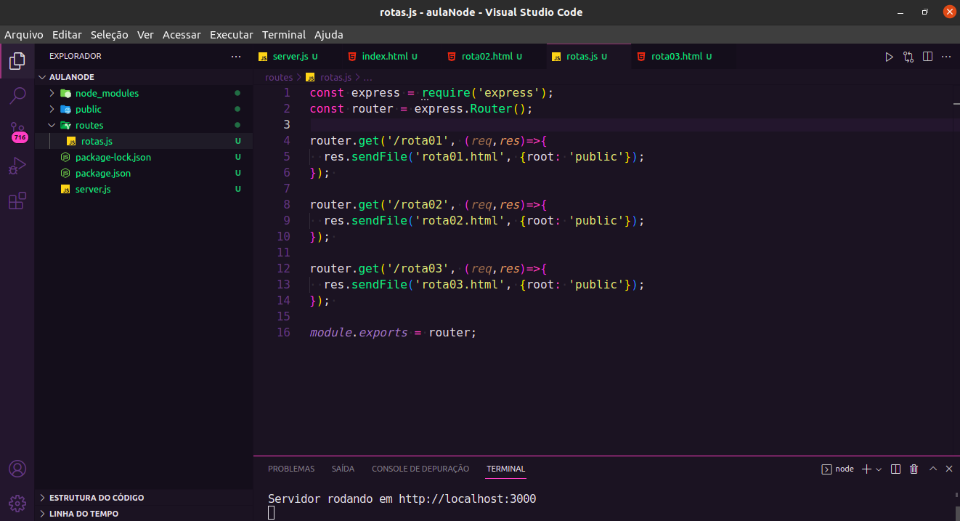

Código de conexão

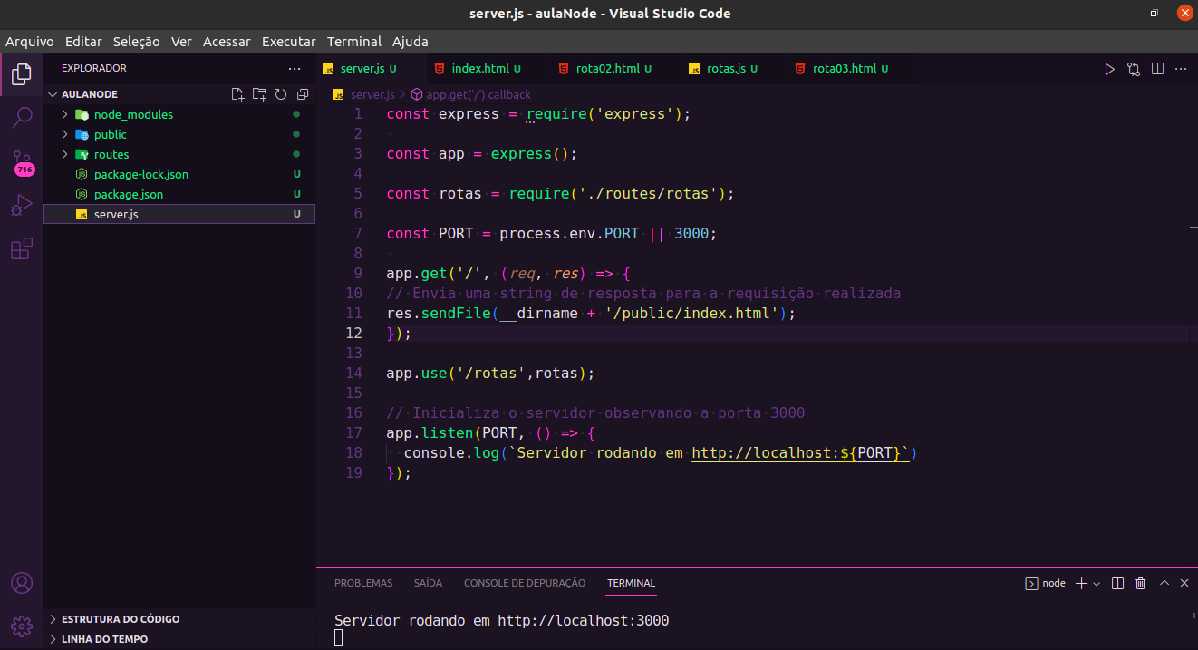

Teste de requisição Insomnia

